# Permissões de arquivos no Linux

## Descrição do projeto

A empresa precisa atualizar as permissões de arquivos e diretórios na pasta projects. O objetivo é melhorar a segurança do sistema, adequando as permissões de acordo com o nível de autorização de cada usuário. A tarefa foi realizada da seguinte maneira:

## Detalhes dos arquivos e diretórios

O seguinte print demonstra os comandos utilizados no Linux para conhecer as permissões em uso no sistema.

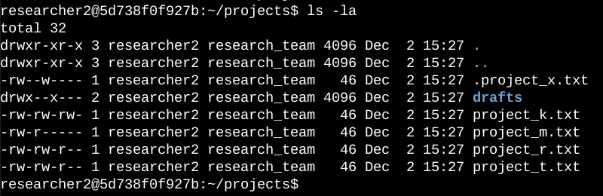

A primeira linha contém o comando utilizado e as linhas seguintes mostram o conteúdo do diretório projects. O comando ls foi utilizado com a opção -la para exibir a lista detalhada do conteúdo, bem como os arquivos ocultos. Os dez primeiros caracteres de cada linha da primeira coluna informam as permissões atribuídas a cada arquivo ou diretório.

## Descreva as permissões

Os dez primeiros caracteres informam quem está autorizado a acessar os arquivos e suas permissões específicas:

* **1º caractere**: Há duas opções: ou é um d ou um hífen (-). Se for um d, trata-se de um diretório. Se for um hifen (-) é um arquivo.
* **2º ao 4º caractere**: indicam as permissões para o usuário (*user*). Podem ser leitura (*read*), representado pela letra (r), escrita (*write*) representado pela letra (w) ou de execução (*execute*) representado pela letra (x). Caso um destes caracteres seja um hífen (-), significa que o usuário não tem permissão.
* **5º ao 7º caractere**: indicam as permissões para o grupo (*group*). Podem ser leitura (*read*), representado pela letra (r), escrita (*write*) representado pela letra (w) ou de execução (*execute*) representado pela letra (x). Caso um destes caracteres seja um hífen (-), significa que o grupo não tem permissão.
* **8º ao 10º caractere**: indicam as permissões para o outro (*other*). Este perfil contempla todos os outros usuários do sistema que não são *user* ou *group*. Podem ser leitura (*read*), representado pela letra (r), escrita (*write*) representado pela letra (w) ou de execução (*execute*) representado pela letra (x). Caso um destes caracteres seja um hífen (-), significa que o outro não tem permissão.

Como exemplo, as permissões de project_k.txt são -rw-rw-rw-. O primeiro caractere indica ser um arquivo. Os demais informam que o *user*, *group*  e *other* têm permissão de leitura e escrita, mas não de execução.

## Change file permissions

A empresa determinou que o *other* não deve ter permissão de escrita em nenhum arquivo. Portanto, foi preciso remover a permissão de project_k.txt da seguinte maneira:

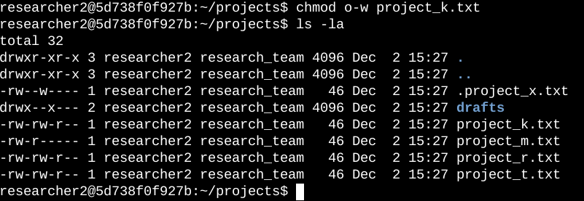

O comando chmod altera as permissões de arquivos e diretórios. O primeiro argumento indica quais permissões devem ser alteradas e o segundo indica o arquivo ou diretório.

## Mudar as permissões de um arquivo oculto

Após arquivar project_x.txt, a empresa necessita retirar a permissão de escrita de todos e deixar a permissão de leitura para o *user* e *group*.

O seguinte código demonstra os comandos da tarefa:

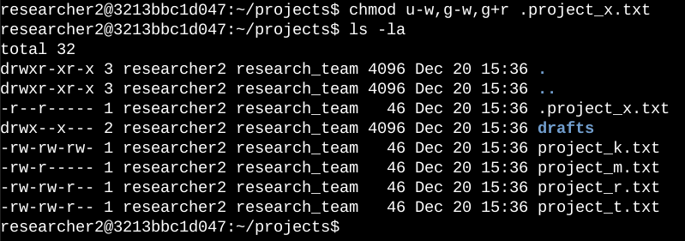

## Mudar as permissões do diretório

A empresa deseja que somente o usuário researcher2 tenha acesso ao diretório drafts.

O seguinte código demonstra os comandos da tarefa:

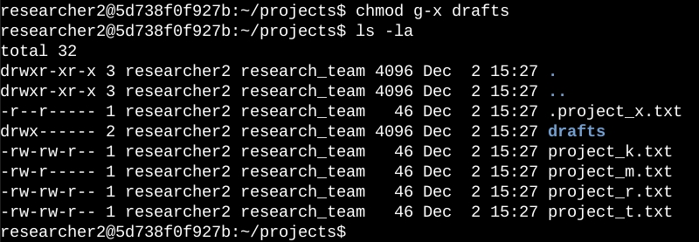

## Resumo

Diversas permissões foram alteradas para estarem de acordo com a demanda de segurança da empresa. Para isso, o comando ls -la foi utilizado para checar as permissões em uso. Depois, o comando chmod foi utilizado para fazer as alterações de permissão necessárias.